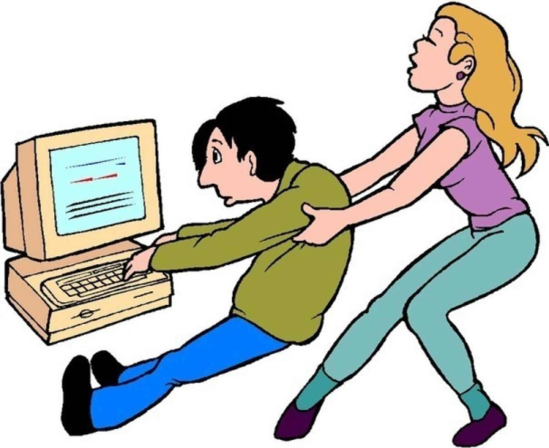**Чем опасны компьютерные игры?**

Все популярнее становятся ***компьютерные игры***. Создаются компьютерные клубы, и дети все азартнее нажимают на клавиши и щелкают мышкой, чтобы, играя, убить, уничтожить, поразить. Родители довольны: дети приобщаются к “интеллектуальному достоянию” человечества, не болтаются по улицам, не сидят по подвалам. И не задумываемся мы, что, блуждая в лабиринте, ребенок, пусть виртуально, но *соучаствует в убийстве* не только монстров, но и сверстников-игроков.

***Каковы следствия этих игр?***

Быстро формирующаяся у ребенка психологическая зависимость от игры, сродни наркотической, отчуждает его от живого общения. Компьютер вытесняет традиционную игру со сверстниками. Кроме того, дети перестают читать. Входя же в сферу общения с демоническими монстрами, вампирами и “инопланетянами” (то есть с падшими духами), они невольно уподобляются им.

По наблюдению специалистов, примерно десятая часть компьютерных игр имеет широкий профиль воздействия на мозг, столько же направлены на повреждение зрения, остальные 80% разрушают психику и духовность ребенка.

Именно игровая индустрия является сегодня наиболее обширной. Основная масса дисков, продаваемых с лотков, содержит в себе игры. Чувствительная душа ребенка не может противостоять искушению “игры”, и вместо чтения или прогулок вновь и вновь он садится за компьютер, все более замыкаясь в мире виртуальной реальности.

Ужасные образы сочетаются в компьютерных играх с большим обилием крови и различными естественными и неестественными звуками. Ощущение смерти, переживаемое доли секунды, закладывается в подсознание.

Многие английские ученые после смерти детей, наступившей в результате эпилепсии во время компьютерных игр, считают именно их виновными в трагедии. Оживают и переходят из виртуальности в настоящий мир древние идолы, а вовсе не “роботы с лазерами” и другие достижения прогресса.

Давайте посмотрим на символику игр.

Возьмем, например, уже устаревшую игру “ДООМ” (doom- с англ. *гибель*). Именно с *гибели* началась эта компьютерная эра, открывающая ворота новой виртуальной реальности. “*Гибель*” перенасыщена вписанными в круг пентаграммами, магическая способность которых в игре сводится к переносу в пространстве, символами сломленного креста и другими. Навряд ли обыкновенные материалисты “в век прогресса и достижений” будут зачем-то вставлять сатанинскую символику...

Если ваш ребенок не рисует пентаграммы, играя в компьютерные игры, то наверняка заметна отчужденность ребенка от родителей, друзей и окружающего мира. Зависимость от компьютера – это прогрессирующая болезнь, развитие которой может стать быстрой или медленной, но последствия которой есть всегда.

***Использовать компьютер можно,***

***но важно не стать его рабом***!

Не случайно в Китае официально запрещены компьютерные игры, потому что они наносят вред здоровью школьников.

Как хотелось бы всех детей видеть в жизни счастливыми. Но стоит ли нам приучать их завоевывать тот мир, чей образ все равно прейдет?

На взрослых лежит огромная ответственность пред Богом – ***воспитать детей своих в православной вере, вере наших предков. А значит, научить их добру, любви.***

Хочется обратиться ко всем родителям словами православного поэта Елены Потехиной:

Взрослые, не учите детей своих подлости,

Властные, не учите их злобе и зависти.

Сильные, не учите звериной жестокости.

Мудрые, не толкайте детей к пропасти.

Грешные, научите детей состраданию,

Слабые, научите любви и вниманию.

Старые, научите терпенью и кротости.

Слышите? Оттащите детей от пропасти!